I.E LA SALLE DE CAMPOAMOR
HUMANIDADES LENGUA CASTELLANA.
NOMBRES Y APELLIDOS: ___________________________________________________FECHA:________
TEMA: LENGUAJE CINEMATOGRAFICA.
CONSCIENTIZACIÓN
- Observas las imágenes e interpreta lo que observas.
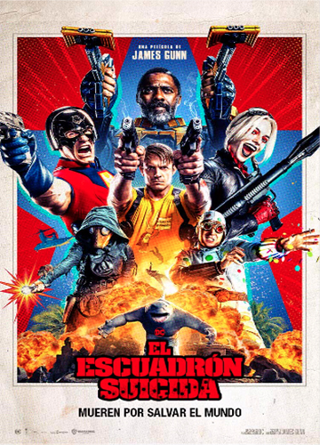
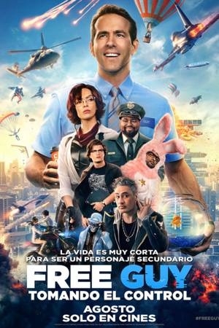
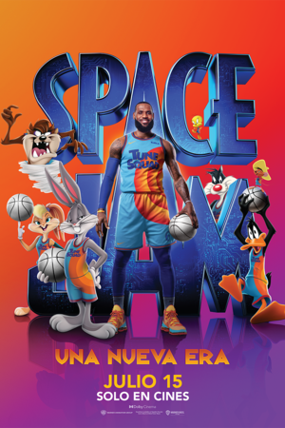
2.
3.
1

- ¿Qué es el lenguaje cinematográfico?
- Debes realizar el montaje de una obra cinematográfica: realiza un listado de lo que necesitas para ello.
CONCEPTUALIZACIÓN.
¿QUÉ ES EL LENGUAJE CINEMATOGRÁFICO?
Es el lenguaje audiovisual, del que sirve el director de una película para poder explicar la historia que desea; Además el lenguaje cinematográfico sirve para transmitir un determinado mensaje al espectador, despertando en él unas emociones u otras
¿QUE ES EL GUIÓN CINEMATOGRÁFICO?
Secuencias o escenas, así como las acciones y los diálogos que se producen entre los personajes. También contiene la relación de los acontecimientos, las descripciones del entorno y todas cuantas acotaciones breves se puedan hacer para describir las emociones de los personajes.
¿QUE ES EL GUIÓN LITERARIO?
Consiste en transmitir toda la información necesaria para que el lector pueda visualizar el total desarrollo de la película en su imaginación: cómo transcurre el diálogo, cómo actúan los personajes y con qué objetos interactúan.

ELEMENTOS DEL LENGUAJE CINEMATOGRÁFICO
LUZ Y COLOR
La luz y el color no solo ayudan a ver las cosas si no que pueden hacer que se vea reflejado el estado de ánimo de los personajes.
MOVIMIENTO
La mayoría de los disparos necesitan algún tipo de movimiento para darles vida. La cámara puede mantenerse fija mientras los personajes se mueven o pueden moverse también.
COMPOSICIÓN
Hacer la composición consiste en pensar que se pone en el plano y que se deja fuera y como se organizan los elementos que aparecen en el plano. Para hacer que la composición sea más natural, las caras líneas y bordes se ponen a un tercio de distancia de alguno de los marcos de la imagen.
SONIDO: herramienta para contar una historia
Los elementos que componen el lenguaje cinematográfico son el espacio, el ritmo, el movimiento, el sonido, el montaje, la iluminación, el tono y el color.
ESPACIO: Se define como el enfoque que se proyecta en las escenas para dar relevancia a lo que se quiere presentar.
PLANOS.
Gran Plano General o Panorámico: muestra un escenario amplio o una multitud. Tiene una función descriptiva y dramática. Se usa para mostrar paisajes.
Plano General: introduce al espectador en la situación con una vista general, incluye muchos elementos, dura más que un primer plano para que el espectador pueda explorar lo que ve. Generalmente los personajes aparecen de cuerpo entero.
Plano General Corto: abarca la figura humana entera. Tiene un valor descriptivo y expresivo.
Plano Americano: Es un plano tres cuartos de personajes, desde la rodilla hacia arriba.
Plano Medio: hay un plano medio corto y otro largo. El primero abarca al personaje desde los hombros, para centrarse en él. En el largo se presenta al personaje hasta la cintura.
Primer Plano: es el plano de la cara entera del personaje. Es un plano expresivo, relacionado con la psicología del personaje.
Primerísimo Primer Plano: plano de acercamiento, como desde el mentón a la cabeza.
Plano Detalle: muestra detalles de objetos, para enfatizar y destacar elementos.
Contraplano: es un tipo de plano que se utiliza cuando hay una conversación en pantalla. Consiste en el intercambio de planos entre los personajes que conversan.
Plano Picado: plano en que la cámara desde arriba una realidad.
Plano Cenital: o picado puro. La cámara se sitúa perpendicular por encima del personaje.
Plano Contrapicado: la cámara enfoca la realidad desde abajo hacia arriba.
Plano Contrapicado Puro: o plano nadir. Se produce cuando la cámara se sitúa justo debajo de los personajes, desde el suelo enfocando hacia arriba.
Plano Subjetivo: la cámara mira a través de los ojos de un personaje y nos muestra lo que ese personaje está viendo.

CONTEXTUALIZACIÓN.
En power point monta un video clic, del cuento “un día de estos” de Gabriel García Márquez.

